**Дата: 17.04.2025 Фізична культура Клас: 4-Б Вчитель: Таран Н.В.**

**Тема: Організаційні вправи , загальнорозвивальні вправи. Різновиди ходьби та бігу. Стрибки у висоту, застрибування на м’які перекошди. Рухлива гра «Переправа через річку».**

**Хід уроку**

***Під час дистанційного навчання дуже не хочеться вставати з ліжка, особливо дітям. Для того, щоб ранок розпочинався з користю, рекомендуємо зайнятись разом зарядкою. І корисно і приємно. У сьогоднішніх відео діти виконають ряд фізичних вправ, які легко виконувати вдома. Ніяке обладнання чи спортзал не потрібно!***

**1.Правила безпеки під час самостійних занять в домашніх умовах.**

[***https://www.youtube.com/watch?v=Gl04yaXfpLo***](https://www.youtube.com/watch?v=Gl04yaXfpLo)

**2. Організаційні вправи, ЗРВ.**

[***https://www.youtube.com/watch?v=zFc_K9EPvws***](https://www.youtube.com/watch?v=zFc_K9EPvws)

**3. Різновиди ходьби та бігу.**

[***https://www.youtube.com/watch?v=zFc_K9EPvws***](https://www.youtube.com/watch?v=zFc_K9EPvws)

**4. Комплекс вправ на розвиток стрибучості.**

[***https://www.youtube.com/watch?v=I8NC_tjmSJA***](https://www.youtube.com/watch?v=I8NC_tjmSJA)

**5. Стрибки у висоту, застрибування на м’які перешкоди.**

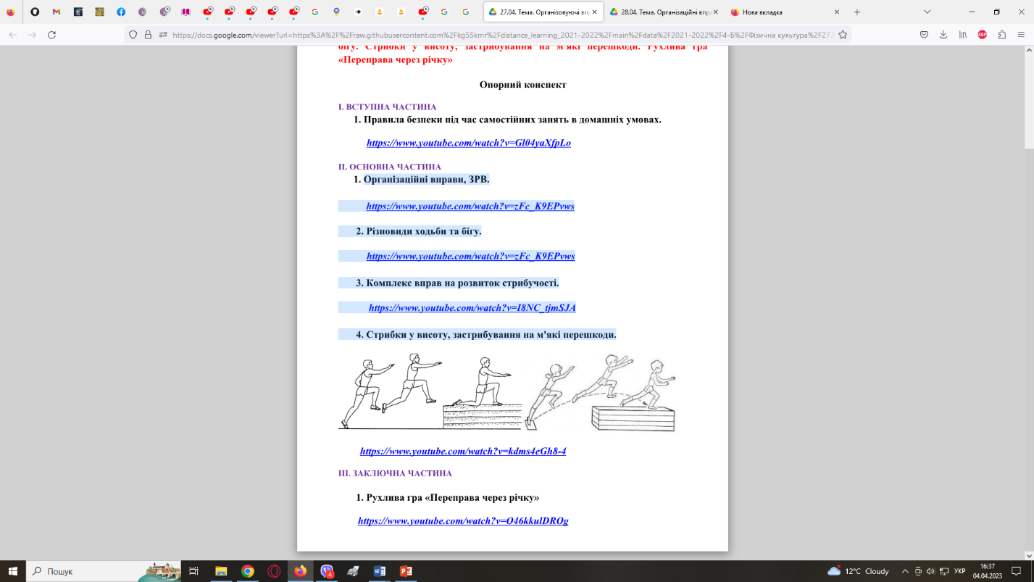

[***https://www.youtube.com/watch?v=kdms4eGh8-4***](https://www.youtube.com/watch?v=kdms4eGh8-4)

**6. Рухлива гра «Переправа через річку».**

**Правила гри:**

*Для гри потрібно мати 4 дошки (довжина 2-3 м, товщина*

*10-30мм). Креслять лінії старту та фінішу. Кожна команда має два*

*„пароми“ для перепави через річку (річка завширшки від лінії старту*

*до фінішу). За командою вчителя, кожна команда розміщується на*

*своєму „паромі“ і переставляє (пересуває вперед) свій „паром“. Усі*

*учасники перестрибують або переходять на другий свій паром і*

*пересувають перший паром вперед. Гра закінчується, коли команда*

*переправилась на другий берег через річку.*

[***https://www.youtube.com/watch?v=O46kkulDROg***](https://www.youtube.com/watch?v=O46kkulDROg)

**7. Танцювальна руханка.**

**- *Спробуй виконати танцювальну руханку за посиланням:***

[**https://www.youtube.com/watch?v=Lf0YdjKvGHM**](https://www.youtube.com/watch?v=Lf0YdjKvGHM)

***Бажаю гарного настрою та міцного здоров’я!!!***